**113年9月18日餐點照片**

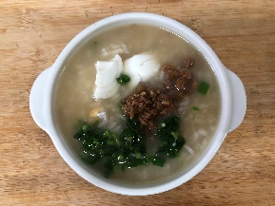 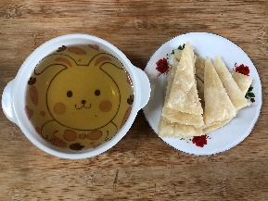

**早餐(廣東粥) 下午點心(蔬菜餅、豆奶)**

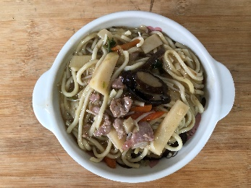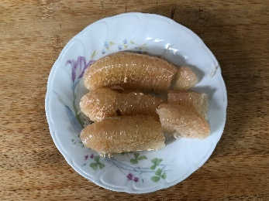

**午餐(古早味香菇肉羹麵、水果)**